CopterのOverride Throtleの

ファームウエアの設定方法

担当　田中

２０２０年１０月１7日

目次

１．はじめに 4

２．設定手順 4

改定履歴

|  |  |  |
| --- | --- | --- |
| 版数 | 発行日 | 改定履歴 |
| ver１ | 2020年10月17日 | 初版発行 |
|  |  |  |
|  |  |  |
|  |  |  |
|  |  |  |

# １．はじめに

　ArdupilotのOverride Throttleの機能を追加したファームウエアを、フライトコントローラにインストルする方法を示します。

# ２．設定手順

１）Windowsパソコンを用意します。

２）MissionPlannerの最新をインストールします。

３）GitHubからArdupilotのOverride Throttleの機能を追加したファームウエアのファイルをダウンロードします。

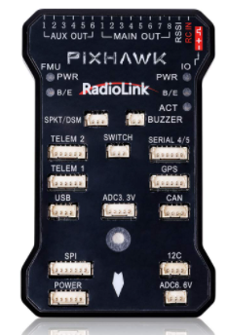４）Pixhawk とWindowsパソコンをUSBケーブルで接続します。

５）MissionPlanner を起動します。

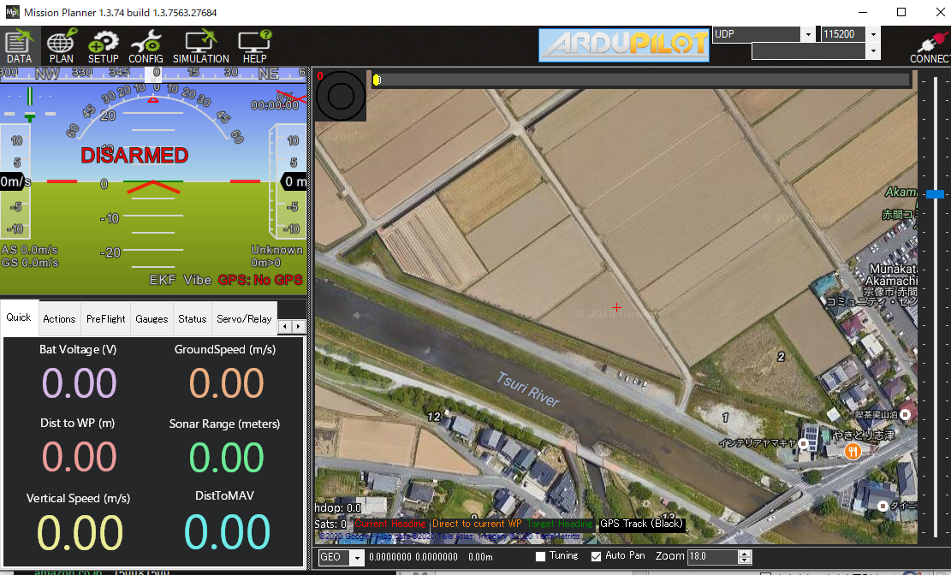

６）SetUP画面のInstall Firmwareをクリックしてこの画面を開きます。

　　そして、Load custom firmwareをクリックします。

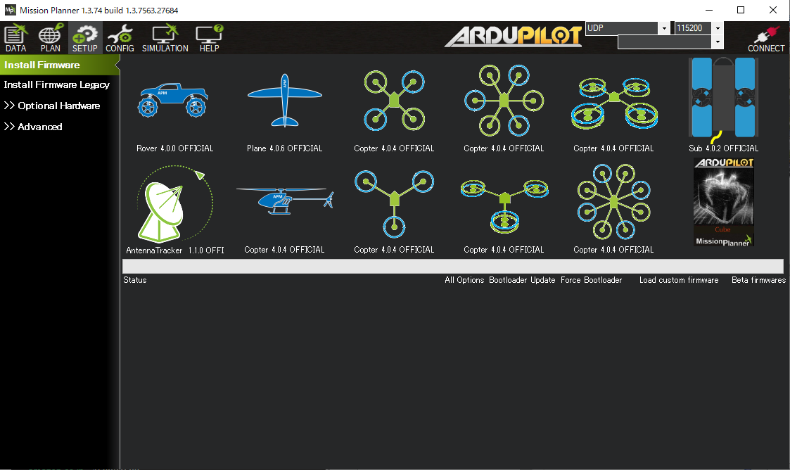

７）そして、ダウンロードしたファームウエアのファイルを選択します。

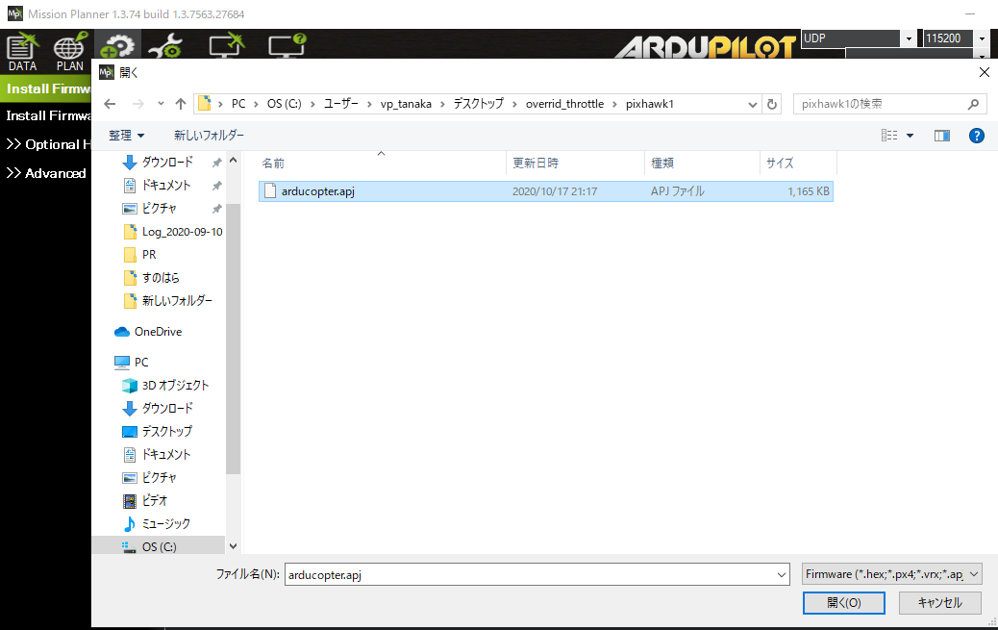

８）このメッセージの指示に従います。

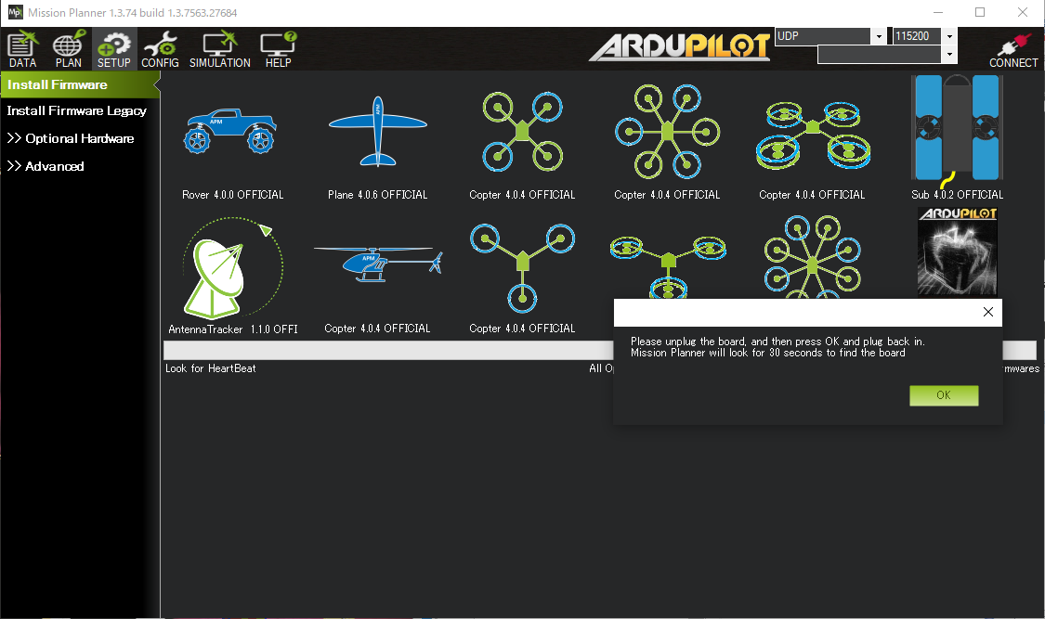

９）音楽が聞こえたら、フライトコントローラを再起動して、接続します。

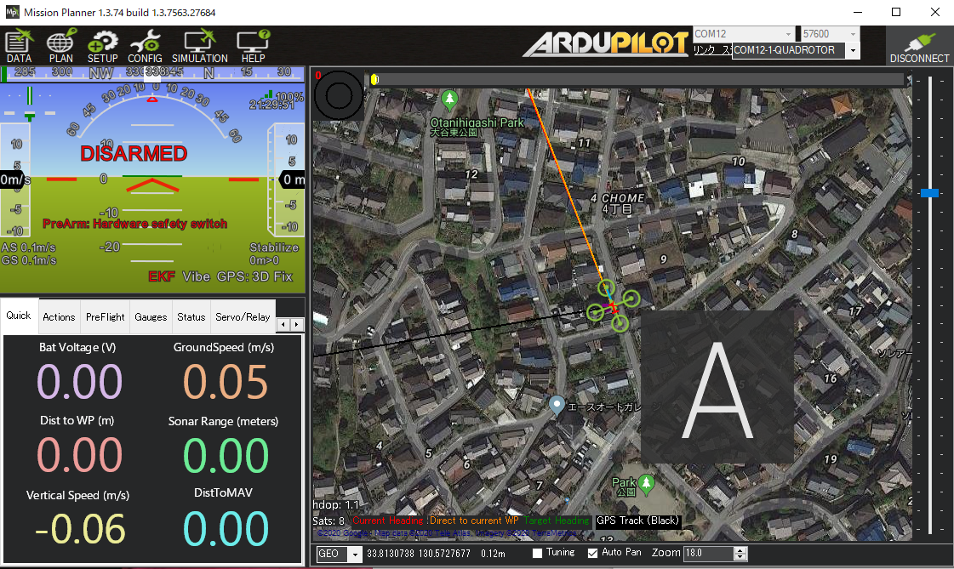

10）RC_10のオプションを１０６に設定します。

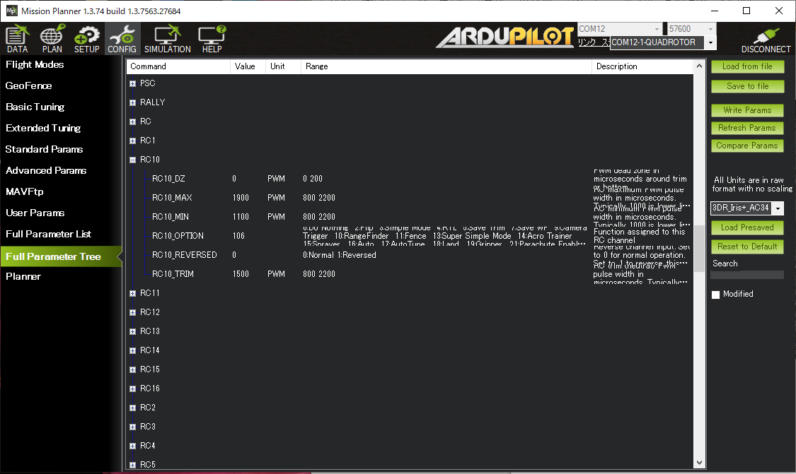

以上です。